RELASI One to One

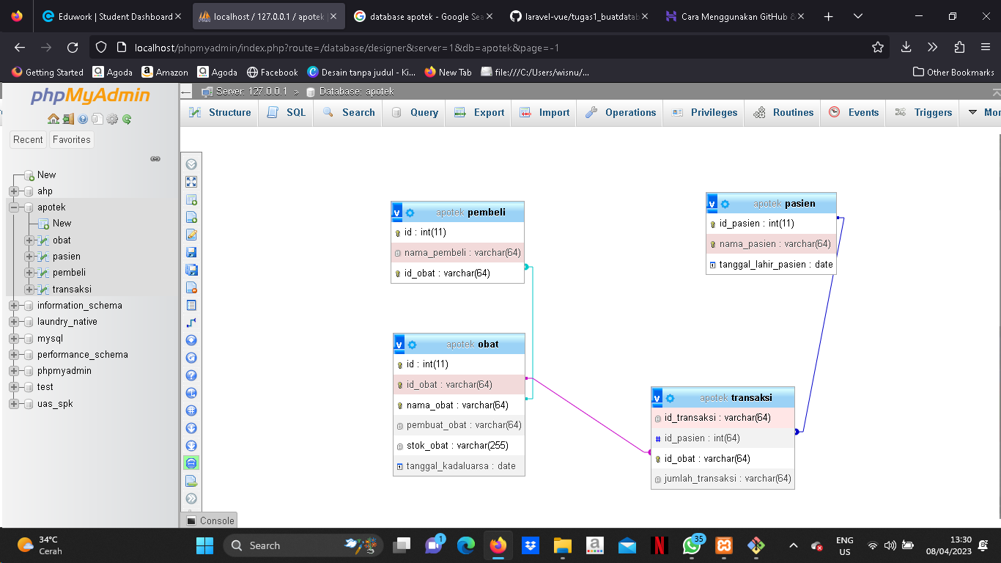

Database one to one karena biasanya pembeli membeli jenis obat tertentu dengan id obat didalam table obat. Misalnya pembeli hanya membeli satu obat yaitu paramex. Ketentuan dan spesifikasi obat sudah dijelaskan didalam table obat sehingga tidak perlu membuat lagi table untuk obat

One to Many

One to many karena didalam tabel transasksi terdapat terdapat id pasien dan id obat yang dimana id obat dan id pasien sudah dijelaskan dalam tabel pasien dan obat.